APÉNDICES
Apéndice |  | Pág.
A | Propiedades importantes de los aceites lubricantes | 136
B | Análisis de Elementos Finitos en las Cabezas de un Recipiente a Presión utilizando SAP 2000 | 142
C | Juntas de Sellado | 149
D | Tablas de Diseño de un Calentador Eléctrico | 159
E | Parámetros de Filtración | 162
F | Procedimiento del Análisis de Tamizado (ASTM C429-65) | 174
G | Modelo Factorial 2³ en diseño Completamente Aleatorizado | 176

APÉNDICE A

Propiedades importantes de los aceites lubricantes

Tabla |  | Pág.
A.1 | GRADOS DE VISCOSIDAD SAE PARA ACEITES DE MOTOR | 137
A.2 | CLASIFICACIÓN API PARA LOS ACEITES DE MOTORES A GASOLINA | 138
A.3 | Nomograma equivalente de viscosdidad cinemática, SUS,  SFS, y viscosidad absoluta | 140
A.4 | REQUERIMIENTOS FÍSICOS PARA ACEITES DE MOTOR | 141
A.5 | PROPIEDADES FÍSICAS DE CIERTOS FLUIDOS | 141

TABLA A 1
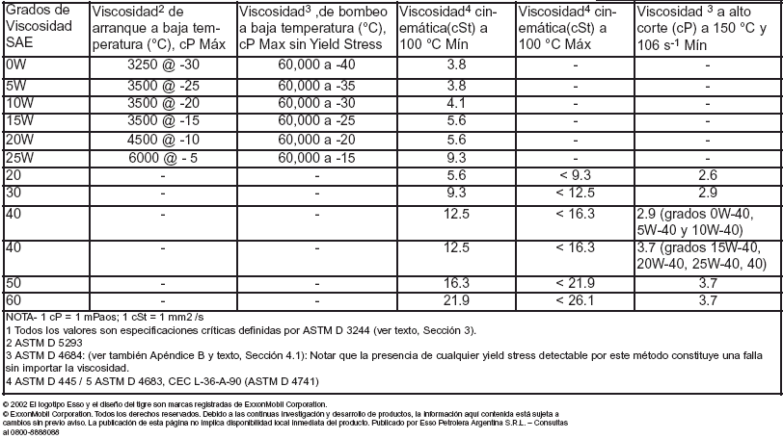
GRADOS DE VISCOSIDAD SAE PARA ACEITES DE MOTOR

El API, con ayuda técnica de ILSAC, SAE y ASTM, ha establecido Categorías de Servicio API para Motores, que describen varios grados de severidad de operación de un motor.
TABLA A2
CLASIFICACIÓN API PARA LOS ACEITES DE MOTORES A GASOLINA
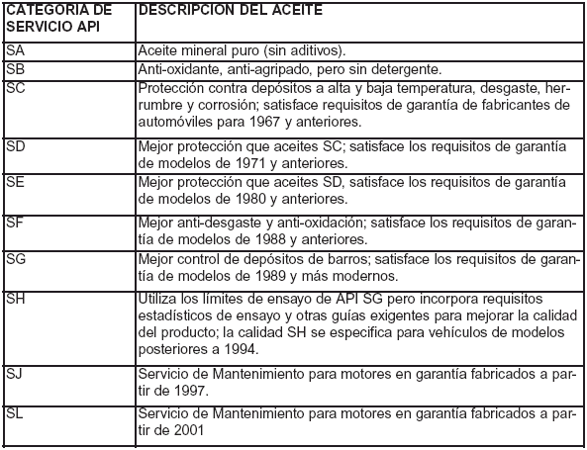
Las Categorías de Servicio API para Motor están divididas en una serie “S” (spark, encendido a chispa), que designa el criterio para aceites vendidos en estaciones de servicio, revendedores de automóviles y garajes, para ser impulsados por gasolina y camiones livianos; y una serie “C” (compression, encendidos por compresión), que designa el criterio de servicio para aceites usados mayormente en vehículos comerciales diesel, tales como camiones pesados, equipos de construcción, y vehículos agrícolas. Categorías de Servicio API SJ y CH-4, los diseños cambiantes de motores a través de los años han demandado cada vez más de los aceites, necesitando la adición periódica de nuevas Categorías de Servicio API para definir niveles de desempeño más elevados. La más reciente, y por ende la más exigente, categoría de servicio API para automóviles de pasajeros es SL, recomendada para automóviles a gasolina de modelos posteriores a 2001. Un aceite API SL ofrece mayor desempeño que un aceite SJ. Un aceite SL también se recomienda para vehículos más antiguos como reemplazo de categorías de servicio API SJ o más antiguas.
La categoría API para vehículos comerciales más exigente es CI-4, introducida en Octubre de 2002 y diseñada para motores diesel turbocargados. Estos aceites son especialmente efectivos en sostener la durabilidad del motor cuando se usa la Recirculación de Gases de Escape. Los aceites API CI-4 pueden usarse en lugar de los aceites CH-4.

Tabla A.3. Nomograma equivalente de viscosidad cinemática, SUS,
SFS, y viscosidad absoluta
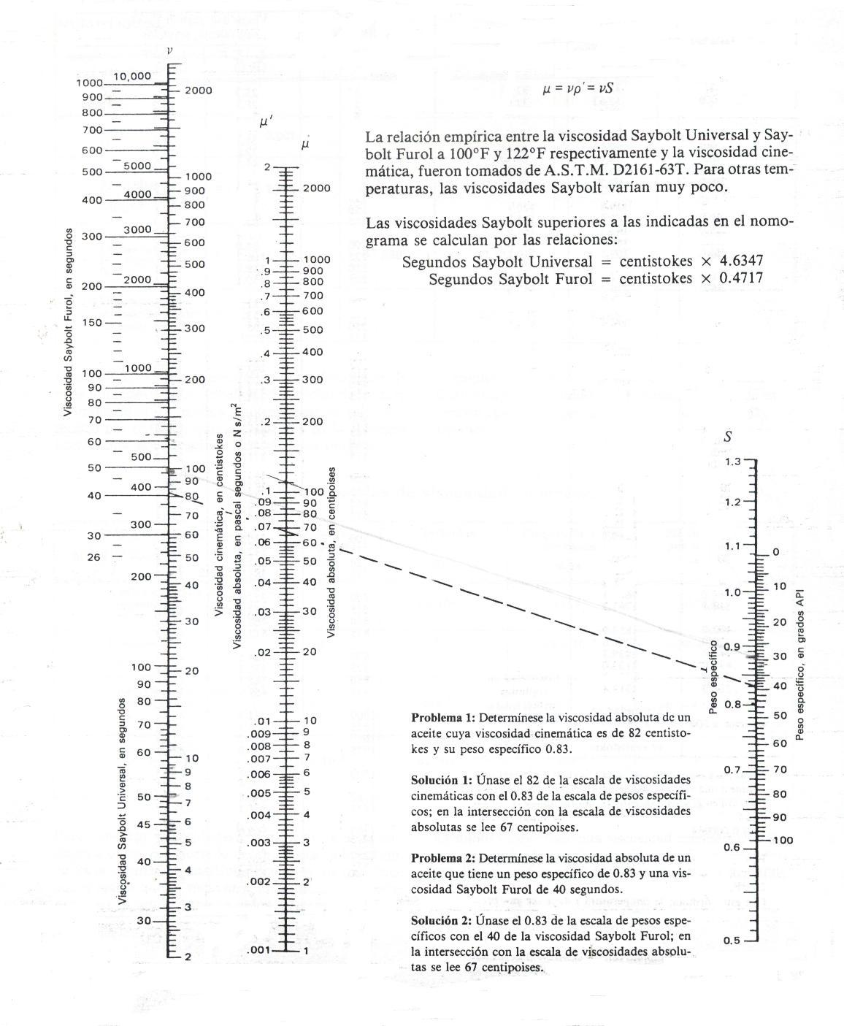

TABLA A3
REQUERIMIENTOS FÍSICOS PARA ACEITES DE MOTOR
Número de viscosidad  SAE | Punto de fluidez (max) | Punto de fluidez  estable (max) | Punto de inflamación(min)
0W | ª | ª | ª
5W
10W | -32º C | -32º C | 205º C
15W
20W | ª | ª | ª
25W
20
30 | -18º C | NR | 220º C
40 | -15º C | NR | 225º C
50 | -9º C | NR | 230º C
5W-20 | -40º C | -40º C | 200º C
10W-30 | -32º C | -32º C | 205º C
15W-40 | -23º C | -23º C | 215º C

ª Grados no especificados
NR no requerido

TABLA A4
PROPIEDADES FÍSICAS DE CIERTOS FLUIDOS
Fluido | Viscosidad a  40º C (cSt) | VI | Densidad g/cm³ a  15º C | Punto de  Fluidez  (º C) | Punto de  Inflamación  (º C)
Aceites minerales
Nafténicos | 17 | 70 | 0.876 | -43 | 177
Parafínicos | 17 | 100 | 0.861 | -18 | 190
Superrefinados | 14 | 92 | 0.842 | -60 | 204
Polímero-grueso | 15 | 226 | 0.827 | <-62 | 107
Poliolefinas | 16 | 121 | 0.816 | <-62 | 204

APÉNDICE B

Análisis de Elementos Finitos en las Cabezas de un Recipiente a Presión utilizando SAP 2000

Se procede a un diseño donde la presión ejercida por el desprendimiento de los gases debido al aumento de temperatura actúa en las tapas del equipo depurador de aceite.

Aplicando una presión de diseño tenemos lo siguiente:
100 | Psi | Presión interna máx. operación
0 | Psi | Presión de operación externa
SAE 40 | Usado | Fluido de operación
73,5 | Mm | altura del fluido
0,88 |  | SG
200 | º C | Máx. temperatura de diseño
634,5108 | Pa | Presión hidrostática |  | ρ g Δh
159755,75 | Pa | Presión generada por los gases |  | T_{f} P_{i} / T_{i}
Presión de diseño |  |  | (849865,961) | Pa
 |  |  | 123,2626 | Psi

Esta presión dividida para el área que actúa en las cabezas, produce una fuerza de 658.079 N en los nodos de las tapas.

Las variables de entrada del diseño se especifican a continuación, incluyendo en la carga fluctuante (la fuerza de 658.079 N) consideraciones como la temperatura y la presión interna máxima de operación.
Material |  | A-53B
Isotrópico
Margen por corrosión |  | 3,175 | mm (0,125 in)
Cargas consideradas: |  | Presión interna
 |  | Temperatura
Módulo de elasticidad |  | 199900 | N/mm²
Razón de Poisson |  | 0,3
Coef. Expansión térmica |  | 1,17E-05 | /ºC
S_{y} |  | 248,2 | N/mm²
Shell |  | SECA53B
Espesor |  | 4 | Mm
Restricciones
 | Junta 19 | Junta 13 | Junta 7
Cabeza elipsoidal
Areas divididas | Δ | 215,3984 | mm²
 | ⁯ | 644,9715 | mm²
Fuerza ejercida x P. diseño |  | 658,079 | N (pulsante)
Deformación máx. |  | 0.0824
Esfuerzo de Von Mises máx. |  | 4.13 | N/mm²
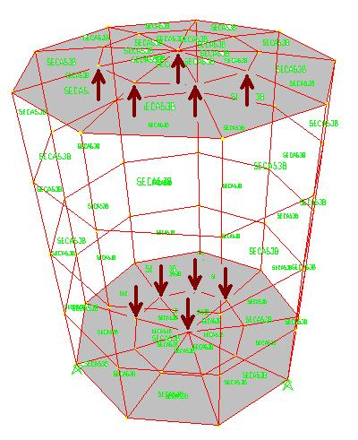
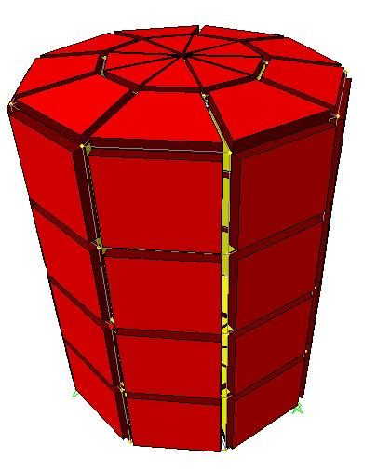

Fig.B.1 Carga estática en Cabezas de Recipiente a Presión (SAP)
S T A T I C L O A D C A S E S
Input
STATIC CASE SELF WT
CASE TYPE FACTOR
LOAD1 LIVE 1,0000
SAP2000 v7.40 File: PROTYPE3D N-mm Units PAGE 2
1/31/05 11:23:13
J O I N T D A T A
65 Joints

Global X Global Y Global Z Restraints
7 -69,32825 -83,11047 0,00000 1 1 1 0 0 0
13 -126,66530 -14,77884 0,00000 1 1 1 0 0 0
19 -38,81984 0,71069 0,00000 1 1 1 0 0 0

S H E L L E L E M E N T D A T A
72 Shells SECA53B
Cabezas

Area 215.398 mm²

Area 644.971 mm²

Cuerpo cilíndrico

Area 1074,456 mm²

J O I N T F O R C E S Load Case LOAD1

JOINT GLOBAL-X GLOBAL-Y GLOBAL-Z GLOBAL-XX GLOBAL-YY GLOBAL-ZZ

20 0,000 0,000 658,079 0,000 0,000 0,000
21 0,000 0,000 658,079 0,000 0,000 0,000
22 0,000 0,000 658,079 0,000 0,000 0,000
25 0,000 0,000 658,079 0,000 0,000 0,000
27 0,000 0,000 658,079 0,000 0,000 0,000
29 0,000 0,000 658,079 0,000 0,000 0,000
31 0,000 0,000 658,079 0,000 0,000 0,000
33 0,000 0,000 658,079 0,000 0,000 0,000
35 0,000 0,000 658,079 0,000 0,000 0,000
37 0,000 0,000 658,079 0,000 0,000 0,000
1 0,000 0,000 -658,079 0,000 0,000 0,000
2 0,000 0,000 -658,079 0,000 0,000 0,000
3 0,000 0,000 -658,079 0,000 0,000 0,000
6 0,000 0,000 -658,079 0,000 0,000 0,000
8 0,000 0,000 -658,079 0,000 0,000 0,000
10 0,000 0,000 -658,079 0,000 0,000 0,000
12 0,000 0,000 -658,079 0,000 0,000 0,000
14 0,000 0,000 -658,079 0,000 0,000 0,000
16 0,000 0,000 -658,079 0,000 0,000 0,000
18 0,000 0,000 -658,079 0,000 0,000 0,000

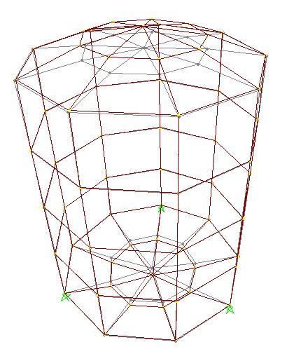
Fig.B.2 Deformación del Recipiente a Presión debido a la presión ejercida.

Output

J O I N T D I S P L A C E M E N T S
JOINT LOAD U1 U2 U3 R1 R2 R3

18 LOAD1 2,379E-03 1,996E-03 -0,0612 1,456E-03 -1,735E-03 0,0000
19 LOAD1 0,0000 0,0000 0,0000 6,013E-04 -7,166E-04 0,0000
20 LOAD1 0,0000 0,0000 0,0824 0,0000 0,0000 0,0000
21 LOAD1 1,487E-03 8,667E-06 0,0821 0,0000 2,972E-03 -6,829E-06
22 LOAD1 1,154E-03 9,680E-04 0,0822 -1,905E-03 2,270E-03 0,0000
23 LOAD1 -8,466E-03 8,173E-06 4,479E-03 1,226E-05 1,079E-03 2,173E-05

La deformación máxima es en el nodo 20, el cual habría que reforzar con puntos de apoyo o añadir algún tipo de refuerzo, para evitar esta deformación, debido posiblemente a un incremento de temperatura.
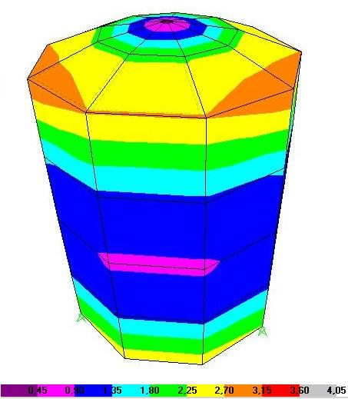
Fig.B.3 Esfuerzos Máximos de Von Mises al Recipiente a Presión

Con respecto a los esfuerzos, el cilindro no presenta ningún tipo de problemas al analizar el esfuerzo máximo de Von Mises, ya que por el factor de corrosión el cilindro no se ve afectado en lo más mínimo. El máximo esfuerzo de Von Mises a aplicarse es de 4.13 N/mm².

S H E L L E L E M E N T P R I N C I P A L S T R E S S E S
SHELL LOAD JOINT SMAX-BOT SMIN-BOT SVM-BOT SMAX-TOP SMIN-TOP SVM-TOP SVMAX-AVG
28 LOAD1
29 4,52 -51,36 53,76 83,72 46,10 72,63 4,09
30 140,57 -20,66 151,96 -27,82 -135,78 124,23 4,10
31 2,86 -51,04 52,53 83,65 43,81 72,47 4,13
32 140,75 -18,39 150,79 -26,55 -136,66 125,51 4,12

Con el análisis y dimensionamiento de este diseño procedemos a la construcción del prototipo:
GASALAS
Recipiente PV-S04
Diámetro exterior |  | 115 | mm
Volumen máx. permitido |  | 500 | CC
Fluido |  | SAE 40 | usado
Peso Vacío |  |  | kg
Peso lleno |  |  | kg
Máx. Presión interna, psi |  | Máx. Presión externa, psi |  | a temperatura º C
100 |  | 0 |  | 180 | Máx. Presión de trabajo permitida
Máx. Temperatura, º C |  | Mín. Temperatura, º C |  | a presión, psi
200 |  | ambiente |  | 100 | Máx. Temp. diseño del metal
Presión de prueba, psi |  | a temperatura º C |  | por un tiempo
 |  | 27 |  | 24 horas | Prueba Hidrostática

APÉNDICE C

Juntas de Sellado

Pág.
Anillos tipo O 150
Láminas Comprimidas de Asbesto 158

Los anillos tipo O (O ring) han sido populares y versátiles debido a su forma simple, bajo requerimiento de espacio, y su variedad en vastas selecciones de tamaño y compuestos a encontrarse en muchas aplicaciones industriales.
Los sellos O rings son bi-direccionales, en forma circular y algunas formas transversales. Los O rings son hechos esencialmente de un material elastómero, pero pueden ser hechos de otros materiales según los requerimientos tales como PTFE o metal.
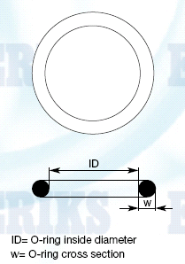
Fig.C.1 Dimensionamiento de un O ring (fuente: O rings Eriks)
El tipo de anillos O son basados en las siguientes normas esencialmente:
AS 568A USA
DIN 3771 Alemania
ISO 3601-1 Internacional
Principios de Sellado
La tendencia de un O ring a tomar su forma original cuando la sección transversal es reflectada es la razón básica por qué el O ring es un sello excelente. La tasa de compresión o apriete es una consideración mayor en el diseño de los sellos tipo O.
En aplicaciones estáticas la recomendación de apriete es usualmente entre 15 – 30%. En algunos casos muy pequeñas secciones transversales pueden ser apretadas por arriba de 30%.
En aplicaciones al vacío el apriete puede ser mucho mayor. El apriete mayor de 30% induce esfuerzos adicionales que contribuyen a una deterioración temprana del sello.
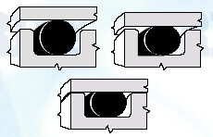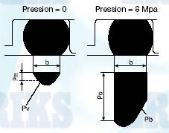

Fig.C.2 Deformación de O ring y Principio de Sellado de O ring (fuente: O rings Eriks)
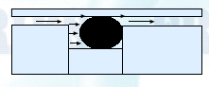
Fig.C.3 Filtración es posible debido a la permeabilidad del caucho
y rugosidad de la superficie (fuente: O rings Erices)

En aplicaciones dinámicas el apriete está entre 8 -16%; debido a la fricción y consideraciones de desgaste, secciones más pequeñas pueden ser apretadas tanto como 20%.
Aplicaciones Estáticas
- Axial: La sección transversal del O ring es apretada axialmente en la ranura similar a la cara del sello.

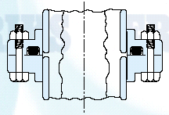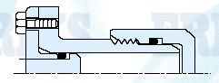
Fig.C.4 Sellado estático: Axial y Radial

- Radial: La sección transversal del O ring es apretada radialmente en la ranura entre el interior (ID) y el exterior (OD).
- Enlazado: El O ring es además axialmente apretado en una ranura enlazada. El diseño de la ranura permite al O ring ser retenido en la cara del sello durante el ensamble y mantener. Este es beneficioso en aplicaciones especiales donde el O ring tiene que ser colocado en la ranura, e.g. una tapa el cual se abre regularmente.

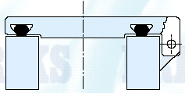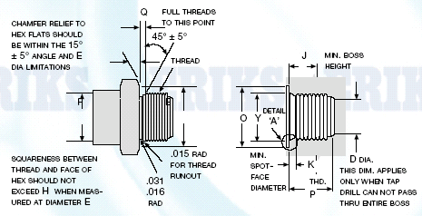
Fig.C.5 Sellado Estático Enlazado (parte superior) y Sello Patrón
(parte inferior) (fuente: O rings Eriks)

- Sello patrón: El O ring es usado para sellado fuerte en un tubo roscado ajustado por un patrón. Un patrón es una proyección cilíndrica sobre un vaciado. El extremo de aquella proyección es maquinada para proveer una cara, una superficie lisa para el sellado. El sellado fuerte por roscado con O ring provee un mejor sello que las tapas roscadas usadas únicamente.
Aplicaciones Dinámicas
- Reciprocante: El sello reciprocante se refiere a los sellos usados en aplicaciones que se deslizan hacia delante y regresan nuevamente. Este movimiento introduce fricción, el cual crea consideraciones de diseño diferente de aquellos sellados estáticos. El O ring puede ser colocado en una ranura (rod seal) en la pared del cilindro en lugar de una ranura en la superficie del émbolo (piston seal) sin ningún cambio en las limitaciones del diseño o desempeño del sellado.
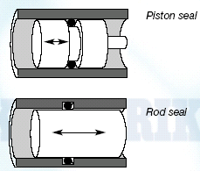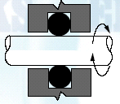
Fig.C.6 Sellado dinámico Reciprocante, Oscilatorio y Rotario
- Oscilación: Las aplicaciones de oscilación son aquellas donde actúan la rotación y el movimiento reciprocante. Una válvula spindle es un ejemplo de esta aplicación.
- Rotación: El sellado con rotación se refiere a sellos usados en aplicaciones rotarias.
Los anillos tipo O son usados en una variedad de aplicaciones. Limpiadores, pulidores, y correas conductoras son algunas aplicaciones.
Elastómeros básicos

Tabla C.1 Documentación técnica

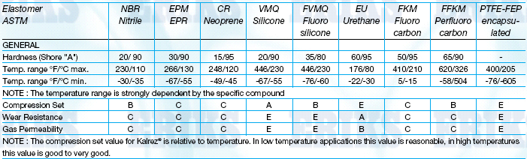

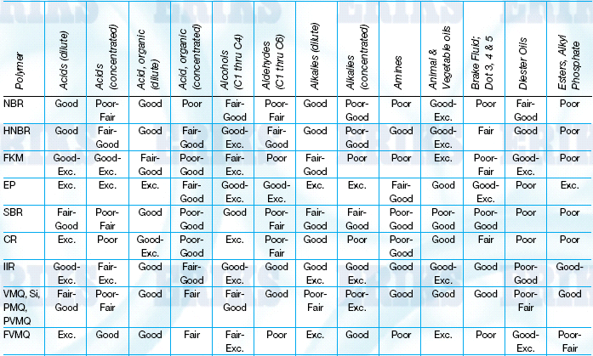
Tabla C.2 Propiedades físicas y químicas
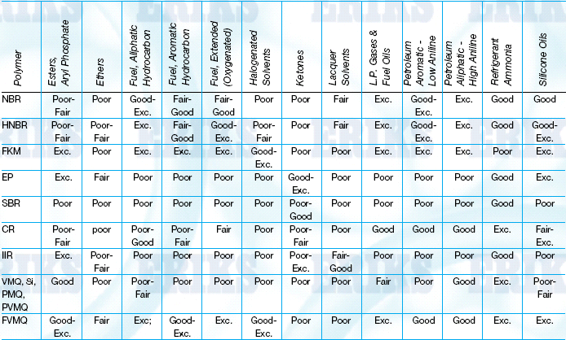

Tabla C.2 Propiedades físicas y químicas (continuación)

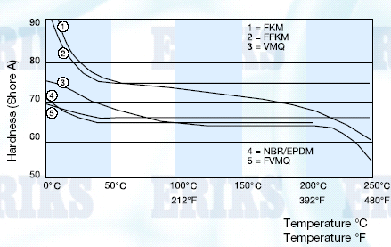
Fig.C.7 Dureza vs. Temperatura

Material para juntas de Sellado
Fig.C.8 Láminas Comprimidas de Asbesto (fuente: www.teadit.com.br)


APÉNDICE D

Tablas para el Diseño de un Calentador Eléctrico

Tabla |  | Pág.
D.1 | Propiedades termofísicas de aceite de motor (sin usar) | 160
D.2 | Iteración de la Distribución de temperatura del Recipiente a Presión | 161

Tabla D.1 Propiedades termofísicas de aceite de motor (sin usar)
T (K) | Ρ (kg/m³) | c_{p}  (kJ/kg K) | u x10²  (N s/m²) | v x10⁶  (m²/s) | k x10³  (W/m K) | α x10⁷  (m²/s) | Pr | β x10³  (K⁻¹)
273 | 899,1 | 1,796 | 385,000 | 4280 | 147 | 0,91 | 47000 | 0,7
280 | 895,3 | 1,827 | 217,000 | 2430 | 144 | 0,88 | 27500 | 0,7
290 | 890 | 1,868 | 99,900 | 1120 | 145 | 0,872 | 12900 | 0,7
300 | 884,1 | 1,909 | 48,600 | 550 | 145 | 0,859 | 6400 | 0,7
310 | 877,9 | 1,951 | 25,300 | 288 | 145 | 0,847 | 3400 | 0,7
320 | 871,8 | 1,993 | 14,100 | 161 | 143 | 0,823 | 1965 | 0,7
330 | 865,8 | 2,035 | 8,360 | 96,6 | 141 | 0,8 | 1205 | 0,7
340 | 859,9 | 2,076 | 5,310 | 61,7 | 139 | 0,779 | 793 | 0,7
350 | 853,9 | 2,118 | 3,560 | 41,7 | 138 | 0,763 | 546 | 0,7
360 | 847,8 | 2,161 | 2,520 | 29,7 | 138 | 0,753 | 395 | 0,7
370 | 841,8 | 2,206 | 1,860 | 22 | 137 | 0,738 | 300 | 0,7
380 | 836 | 2,250 | 1,410 | 16,9 | 136 | 0,723 | 233 | 0,7
390 | 830,6 | 2,294 | 1,100 | 13,3 | 135 | 0,709 | 187 | 0,7
400 | 825,1 | 2,337 | 0,874 | 10,6 | 134 | 0,695 | 152 | 0,7
410 | 818,9 | 2,381 | 0,698 | 8,52 | 133 | 0,682 | 125 | 0,7
420 | 812,1 | 2,427 | 0,564 | 6,94 | 133 | 0,675 | 103 | 0,7
430 | 806,5 | 2,471 | 0,470 | 5,83 | 132 | 0,662 | 88 | 0,7
473 | 780 | 2,670 | EXP | 3,3 | 128 | 0,608 | 53 | 0,7
475 | 778 | 2,690 | EXP | 3,2 | 127,8 | 0,604 | 52 | 0,7
480 | 776,5 | 2,705 | EXP | 3 | 127,2 | 0,6 | 50 | 0,7
490 | 771 | 2,770 | EXP | 2,6 | 126,2 | 0,588 | 48 | 0,7
500 | 764 | 2,800 | EXP | 2,3 | 125,3 | 0,576 | 42 | 0,7

Tabla D.2. Iteración de la Distribución de temperatura del Recipiente a Presión.
Superf.  Inter. |  |  |  |  |  |  | L caract. |  | D/L>35/Gr_{L}^{1/4} |  |  |  |  |  | Superf.  Ext.
T_{s1} (K) | T_{f} (K) | β (K⁻¹) | v (m²/s) | k (W/m K) | α (m²/s) | Pr | Lc³ | Gr_{L} | D/L | 35/Gr_{L}^{1/4} | Ra_{L} | Nu | h (W/m²K) | q ~ 300 W | Ts₂
475 | 474 | 0,0007 | 0,00000325 | 0,1279 | 6,06E-08 | 52,5 | 2,6855E-05 | 34918,7817 | 1,40360667 | 2,560373206
476 | 474,5 | 0,0007 | 0,000003225 | 0,12785 | 6,05E-08 | 52,25 | 2,6855E-05 | 53193,3848 | 1,40360667 | 2,304642879
477 | 475 | 0,0007 | 0,0000032 | 0,1278 | 6,04E-08 | 52 | 2,6855E-05 | 72037,0374 | 1,40360667 | 2,136382852
478 | 475,5 | 0,0007 | 0,00000318 | 0,12774 | 6,036E-08 | 51,8 | 2,6855E-05 | 91182,5164 | 1,40360667 | 2,014142303
479 | 476 | 0,0007 | 0,00000316 | 0,12768 | 6,032E-08 | 51,6 | 2,6855E-05 | 110808,454 | 1,40360667 | 1,918336635
480 | 476,5 | 0,0007 | 0,00000314 | 0,12762 | 6,028E-08 | 51,4 | 2,6855E-05 | 130928,609 | 1,40360667 | 1,83996434
485 | 479 | 0,0007 | 0,00000304 | 0,12732 | 6,008E-08 | 50,4 | 2,6855E-05 | 239458,296 | 1,40360667 | 1,582197057
490 | 481,5 | 0,0007 | 0,00000294 | 0,12705 | 5,982E-08 | 49,7 | 2,6855E-05 | 362702,1 | 1,40360667 | 1,426200311
495 | 484 | 0,0007 | 0,00000284 | 0,1268 | 5,952E-08 | 49,2 | 2,6855E-05 | 503016,012 | 1,40360667 | 1,314233678 | 24001436,06 | 51,85398248 | 219,5626428 | 114,9888196
496 | 484,5 | 0,0007 | 0,00000282 | 0,12675 | 5,946E-08 | 49,1 | 2,6855E-05 | 533366,124 | 1,40360667 | 1,295125002 | 25295870,66 | 52,6614677 | 222,8938093 | 122,0394741
497 | 485 | 0,0007 | 0,0000028 | 0,1267 | 5,94E-08 | 49 | 2,6855E-05 | 564535,15 | 1,40360667 | 1,276865925 | 26611084,53 | 53,45323074 | 226,1557601 | 129,209183
498 | 485,5 | 0,0007 | 0,00000278 | 0,12665 | 5,934E-08 | 48,9 | 2,6855E-05 | 596549,143 | 1,40360667 | 1,259379118 | 27947533,14 | 54,23059361 | 229,3541653 | 136,4963775
499 | 486 | 0,0007 | 0,00000276 | 0,1266 | 5,928E-08 | 48,8 | 2,6855E-05 | 629435,152 | 1,40360667 | 1,242596987 | 29305685,19 | 54,994741 | 232,4941053 | 143,8996638
500 | 486,5 | 0,0007 | 0,00000274 | 0,12655 | 5,922E-08 | 48,7 | 2,6855E-05 | 663221,273 | 1,40360667 | 1,226460124 | 30686023,08 | 55,74673983 | 235,5801549 | 151,4178072
510 | 491,5 | 0,0007 | 0,000002555 | 0,126065 | 5,86E-08 | 47,1 | 2,6855E-05 | 1045239,29 | 1,40360667 | 1,094621851 | 45573146,3 | 62,64740823 | 263,7270739 | 232,2902201
513 | 493 | 0,0007 | 0,00000251 | 0,12593 | 5,844E-08 | 46,2 | 2,6855E-05 | 1170869,13 | 1,40360667 | 1,063998351 | 50288869,38 | 64,48094901 | 271,1550539 | 258,1975874
514 | 493,5 | 0,0007 | 0,000002495 | 0,125885 | 5,838E-08 | 45,9 | 2,6855E-05 | 1214614,79 | 1,40360667 | 1,054285911 | 51909282,4 | 65,08284379 | 273,5883403 | 267,0274612
515 | 494 | 0,0007 | 0,00000248 | 0,12584 | 5,832E-08 | 45,6 | 2,6855E-05 | 1259336,35 | 1,40360667 | 1,044798667 | 53552025,69 | 65,6795813 | 275,9981459 | 275,9497088
516 | 494,5 | 0,0007 | 0,000002465 | 0,125795 | 5,826E-08 | 45,3 | 2,6855E-05 | 1305059,82 | 1,40360667 | 1,035524646 | 55217515,38 | 66,27146149 | 278,385754 | 284,9639669
517 | 495 | 0,0007 | 0,00000245 | 0,12575 | 5,82E-08 | 45 | 2,6855E-05 | 1351812,06 | 1,40360667 | 1,026452756 | 56906177,82 | 66,85876706 | 280,7523736 | 294,0699166 | 517,962299
517,5 | 495,25 | 0,0007 | 2,4425E-06 | 0,1257275 | 5,817E-08 | 44,85 | 2,6855E-05 | 1375582,61 | 1,40360667 | 1,021989363 | 57759334,93 | 67,15078832 | 281,9281717 | 298,6571876 | 518,47731
518 | 495,5 | 0,0007 | 0,000002435 | 0,125705 | 5,814E-08 | 44,7 | 2,6855E-05 | 1399620,81 | 1,40360667 | 1,017572699 | 58618449,91 | 67,44176485 | 283,0991454 | 303,2672809 | 518,992396
519 | 496 | 0,0007 | 0,00000242 | 0,12566 | 5,808E-08 | 44,4 | 2,6855E-05 | 1448514,71 | 1,40360667 | 1,0088749 | 60354779,43 | 68,02070727 | 285,4271481 | 312,5558235
520 | 496,5 | 0,0007 | 0,000002405 | 0,125615 | 5,80E-08 | 44,1 | 2,6855E-05 | 1498523,32 | 1,40360667 | 1,000350441 | 62115625,35 | 68,59583344 | 287,7374028 | 321,9353467

APÉNDICE E

Parámetros de Filtración

El propósito fundamental es obtener un fluido libre de partículas sólidas o semi-sólidas llamado flujo de filtrado (q).
Debido a que el flujo de filtrado q depende de una fuerza impulsora en este caso, una diferencia de presiones (-ΔP) y existe una resistencia (R) del medio filtrante y de los sólidos depositados que se opone al flujo, esto se puede expresar matemáticamente como:
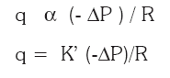
(ec.E1)
(ec.E2)

Donde:
K’ = constante de proporcionalidad
Durante la filtración los sólidos se depositan sobre el medio filtrante, y el espesor de la capa de sólidos (torta) se incrementa, al mismo tiempo se forman canales o capilares entre los sólidos por donde fluye el filtrado en forma laminar. La resistencia debida a estos sólidos se incrementa también, entonces la cantidad de flujo de filtrado disminuye.

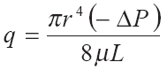
La ecuación que permite cuantificar la velocidad de un fluido en canales es la ecuación de Poiseuille, una relación matemática del flujo de un líquido a través de un capilar.
(ec.E3)
Donde:
q = flujo del fluido
r = radio del capilar
-ΔP = caída de presión a través del capilar
μ = viscosidad del fluido
L = longitud del capilar

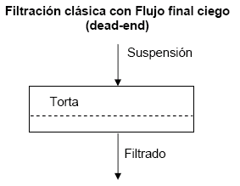
Fig.E.1. Filtración clásica (fuente: Procesos de Separación: Filtración, Laboratorio de Ingeniería Química UNAM, 1998,page 30)

La importancia de la ecuación de Poiseuille y su uso es que permite predecir el efecto potencial de la disminución del tamaño capilar sobre el flujo y en el caso de la filtración sobre la resistencia de la torta.
Posteriormente Darcy describió la velocidad del flujo de aguas subterráneas en estratos del suelo mediante la siguiente ecuación:
$u=({K_{1}}/μ)(−{ΔP}/L)$ (ec.E4)
Donde:
u = velocidad del fluido
K₁ = coeficiente de permeabilidad del lecho
ΔP = caída de presión a través del lecho
L = espesor del lecho poroso
Desde el punto de vista práctico es más importante determinar el flujo de filtrado (q) que la velocidad del fluido (u).
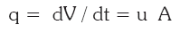
Por otra parte si el flujo volumétrico en un canal está dado por:
(ec.E5)
Donde:
dV/ dt = es el cambio de volumen con respecto al tiempo (flujo volumétrico)
A = área transversal del canal
Entonces si la ecuación (ec.E4) se multiplica por el área transversal y se introduce la viscosidad del fluido como otra resistencia al flujo y se sustituye en la ecuación (ec.E5) se obtiene la ecuación modificada de Darcy:

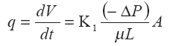
(ec.E6)

Si a la ecuación de Poiseuille, (ec.E3) se multiplica también por el área se puede escribir así:
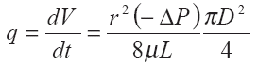
(ec.E7)

Agrupando las constantes también puede escribirse:
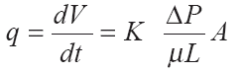
(ec.E8)

$K=\frac{μL}{\left(−ΔP\right)A}\frac{\text{dV}}{\text{dt}}$Entonces la ecuación modificada de Darcy (ec.E6) y la ecuación de Poiseuille (ec.E8) son equivalentes y el coeficiente de permeabilidad K₁ puede escribirse como K:
(ec.E9)

Esta es la primera aportación de la teoría para determinar la permeabilidad del lecho y se mide como la cantidad de fluido que pasa, en la unidad tiempo. Para algunos materiales la unidad de permeabilidad es el de Darcy.
La determinación de las resistencias es una aplicación a las ecuaciones de filtración. Si la permeabilidad es la facilidad con que fluye el filtrado, el inverso es la resistencia al paso del filtrado.
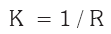
La resistencia tiene dos componentes: 1) el de los sólidos depositados (α), y 2) del medio filtrante (r).
Resistencia de la torta
La ecuación (E8) puede escribirse:
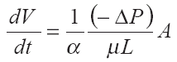
(ec.E10)

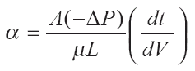
Despejando α:

(ec.E11)

La ecuación (ec.E11) permite determinar la permeabilidad a través de la torta de un espesor L fijo, pero este cambia continuamente; si se supone que cada capa que se deposita es constante, entonces, el producto del espesor L por el área A de filtración, es el volumen de la torta depositada (ν) por unidad del correspondiente volumen de filtrado.
Si V es el volumen total de filtrado, entonces el volumen total de la torta depositada es:
Despejando L
(ec.E12)
La ecuación (ec.E12) se puede sustituir en la (ec.E11)
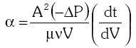
(ec.E13)

Resistencia del medio filtrante
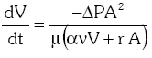
Sperry fue uno de los primeros en establecer que la resistencia a la filtración está compuesta por dos resistencias en serie, la de la torta y la del medio filtrante, esta consideración se sustituye en la ecuación ec.E13, obteniendo:
(ec.E14)

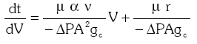
Al poner el inverso de la ecuación (ec.E14)
(ec.E15)

Al separar variables e integrar desde t = 0 a t = t y V = 0 a V = V:
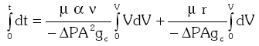
(ec.E16)

De la integración de la (ec.E16), a presión constante, se puede despejar el tiempo de filtrada t:
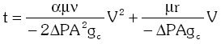
(ec.E17)

Donde:
V = volumen de filtrado, en (m³), recolectado en el tiempo t (s).
-ΔP = caída de presión en Kg_{f}/ m²
A = área de filtración (m²)
μ = viscosidad del filtrado en kg_{m}/ m s
g_{c} = factor de conversión con valor de 9.81(Kg_{m}/ Kg_{f})(m/ s²)

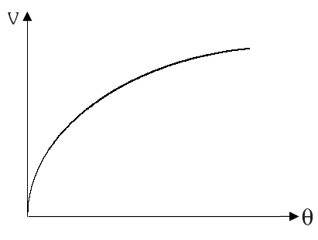
Fig.E.2. Relación volumen de filtrado V vs. tiempo θ
Si se mide el tiempo en el que cae la primera gota de filtrado hasta que termine la filtración se obtienen una serie de datos que al hacer una gráfica de volumen vs. el tiempo, se obtiene la gráfica anterior. Así para el t = 0, V = 0.
Para una filtración a presión constante y en donde las variables del proceso no cambian, es decir, son constantes durante la filtración, la ecuación (ec.E15) puede escribirse:
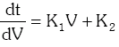
(ec.E18)
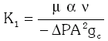
Donde: (ec.E19)
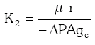
(ec.E20)

Suponiendo que durante una experimentación se han hecho las determinaciones de volumen recolectado en los diferentes intervalos de tiempo, dt, al graficar dt/dV vs. V se obtiene una línea recta.
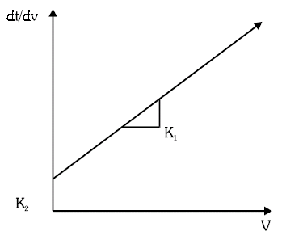
Fig.E.3. Representación típica de los datos de filtración
Donde:
La pendiente de esta recta es K₁ y la ordenada al origen es K₂, definidos con anterioridad en las ecuaciones (ec.E19) y (ec.E20), respectivamente.
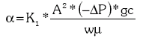
Con estos valores de K₁ y K₂ se pueden despejar α y r, esto es:
(ec.E21)

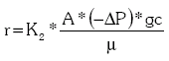
(ec.E22)

Se pueden hacer experimentalmente varias determinaciones a diferentes presiones; de esta manera, se puede calcular la variación de la resistencia con respecto a la presión.
Otra determinación importante es la de los efectos de compresión, es decir, el efecto de la presión en la resistencia específica de la torta. La correlación propuesta de Almy y Lewis es mostrada:
Donde:
α₀ = Resistencia específica a una presión de cero m/Kg.
S = Factor de compresibilidad
Cuando el valor s es igual a cero, se dice que la torta es incompresible; cuando el valor es mayor que cero, se dice que la torta es compresible.

Hoja de Datos de un Test de Filtración – Presión constante
Compañía: | ESPOL | Fecha: |  | Guayaquil, 20 de enero de 2004 |  |  |  | Test Nº. | 3
Dirección: | Campus | Fecha del test: |  | Guayaquil, 17 de diciembre de 2004 |  |  |  | Por
 | Prosperita | Análisis: |  | Depuración de Aceite |  |  |  | Salas Caicho, Guillermo
Tipo de Filtro | Zeo CLI naturales |  | Capacidad: | 400 | cc aceite |  |  | Temperatura: | 120 | º C
Utilización de Soporte |  | NO | SI X
Variables de entrada |  |  |  |  | Variables de diseño
% sedimentos |  |  | 0,29 |  | % sedimentos |  |  | 0,12
% agua |  |  | 0,41 |  | % agua |  |  | 0,36
tamaño de partícula a retener, μm |  |  | 5 |  | factor de poro, % |  |  | 34%
temperatura, º C |  |  | 27 |  | masa zeo CLI en filtro, g |  |  | 181,8
pH |  |  | 6,6 |  | masa zeo CLI en filtro usado, g |  |  | 192,82
pH, con H₂SO₄ |  |  | 6,3 |  | caída de presión, psi |  |  | 65 | 45699,524 | Kg_{f}/m²
viscosidad @ 27º C, cSt |  |  | 90,6 |  | altura del lecho, m |  |  | 0,015
viscosidad abs @ 27º C, Kg_{m}/m s |  |  | 0,085 |  | volumen del filtro, m³ |  |  | 0,000106323
densidad @ 27º C, kg/m³ |  |  | 882,44 |  | volumen poroso |  |  | 3,61499E-05 | 0,055394043 | D
 |  |  |  |  | volumen sólido |  |  | 7,01734E-05 | 0,000106323
 |  |  |  |  | área de filtración, m² |  |  | 0,002610383
 |  |  |  |  | longitud de torta, m |  |  | 0,001
 |  |  |  |  | volumen de filtrado, m³ |  |  | 0,000391 | 391 | ml
tiempo, min | Volumen recolectado, ml | tiempo, seg | volumen recolectado, m³ | dt/dV |  | resistencia
0 | 0 | 0 | 0 |  |  | K₁ |  | 3,00E+09 | s/m⁶
1 | 20 | 60 | 0,00002 | 3000000 |  | K₂ |  | 3,00E+06 | s/m³
5 | 80 | 300 | 0,00008 | 3750000 |  | w |  | 0,006676171 | AL/V
17 | 260 | 1020 | 0,00026 | 3923076,923
21 | 320 | 1260 | 0,00032 | 3937500 |  | α |  | 1,61497E+13 | 1/m | torta
24 | 345 | 1440 | 0,000345 | 4173913,043 |  | r |  | 4,13E+10 | 1/m² | filtro
26 | 350 | 1560 | 0,00035 | 4457142,857 |  | 2,11111E-07 |  |  | 448159,237 | N/m²
30 | 380 | 1800 | 0,00038 | 4736842,105 |  | K |  | 2,30083E-13 | m² | permeabilidad

APÉNDICE F

Procedimiento del Análisis de Tamizado (ASTM C429-65)

- Se provee con una serie de 60 tamices variando el tamaño de la malla.
- Cada tamiz debe estar tan limpio como sea posible. Primero limpie el tamiz con un flujo inverso de aire (profundidad del tamiz). Luego con una pequeña brocha de cerdas suaves y finas limpie el tamiz de partículas finas. NOTA: el alambre de la malla fácilmente se daña y no debería ser presionado en cualquier área.
- Una prueba con una muestra de 1000 gramos de arena.
- Pesar cada tamiz individualmente y anotar esta cantidad.
- Colocar los tamices empezando con la malla más fina desde la parte inferior, y las más gruesas en el tope. Colocar la arena en el tamiz más grueso y cubrir con una tapa.
- En el laboratorio, son ubicados los tamices en la zaranda vibratoria. Ubicando y fijando el tamiz inferior y sujetando el tamiz superior por medio de un platillo y roscando para la fijación apropiadamente.
- Una vez que las mallas estén seguras, oscilar la zaranda y mantener durante 15 minutos para partículas gruesas y para partículas más finas durante 25 a 30 minutos.
- Los tamices son luego removidos y separados. Pese la fracción retenida de cada tamiz y tabule el análisis de cada uno.
Tamiz Taylor | Designación retenida | Peso gramos | % peso | retenido acumulado % | peso %pasado
---- | 10 | X | x | x | x
10 | 20 | X | x | x | x

- Una vez que se han designado todos los pesos de los tamices poner la arena de regreso en el contenedor, y limpie los tamices nuevamente.

APÉNDICE G

Modelo Factorial 2³ en Diseño

Completamente Aleatorizado

Esta tesis ejecuta un diseño experimental factorial, analizando las variables de respuesta por medio de una análisis de la varianza (ANOVA). La explicación del modelo se detalla a continuación:
Sea $y_{\text{ijkl}}$ la respuesta observada cuando: el factor A se encuentra en i-ésimo nivel (i = 1,2), el factor B se encuentra en j- ésimo nivel (j =1,2), el factor C se encuentra en el k- ésimo nivel (k = 1,2) y corresponda a la l-ésima réplica o repetición (l =1,2). El orden en el cual se toman las 16 observaciones es aleatorio, de modo que éste es un diseño completamente aleatorizado.
Las observaciones del experimento $y_{\text{ijkl}}$ deben poder describirse mediante el modelo estadístico lineal (ec.G1)

$y_{\text{ijkl}}=μ+τ_{i}+β_{j}+γ_{k}+(\text{τβ})_{\text{ij}}+(\text{τγ})_{\text{ik}}+(\text{βγ})_{\text{jk}}+(\text{τβγ})_{\text{ijk}}+εalignl{\begin{aligned}\text{ijkl}\end{aligned}}_{}$ $\begin{aligned}\left\{i=1,2 | \right.\left\{j=1,2 | \right.\left\{k=1,2 | \right.\end{aligned}$(ec.G1)

En donde $μ$ es el efecto medio general, $τ_{i}$es el efecto del i-ésimo nivel del factor A, $β_{j}$ es el efecto del j-ésimo nivel del factor B, $γ_{K}$ es el efecto del k-ésimo nivel del factor C, $(\text{τβ})_{\text{ij}}$ es el efecto de la interacción entre $τ_{i}$y $β_{j}$, $(\text{τγ})_{\text{jk}}$ es el efecto de la interacción entre $τ_{j}$ y $γ_{k}$, $(\text{βγ})_{\text{jk}}$ es el efecto de la interacción entre $β_{j}$ y $γ_{k}$, $(\text{τβγ})_{\text{ijk}}$ es el efecto de la interacción entre $τ_{i},β_{j}$ y $γ_{k}$ y finalmente $ε_{\text{ijkl}}$ es el componente del error aleatorio.
Para probar hipótesis, se supone que los errores del modelo son variables aleatorias independientes con distribución normal, con media cero y variancia $σ^{2}$.
Específicamente el interés consiste en probar hipótesis acerca de:
La igualdad de los efectos de tratamiento del factor A, es decir
$$H_{0}:τ_{1}=τ_{2}=0$$

$H_{1}$ : al menos una $τ_{i}≠0$
Si $H_{0}$se rechaza se concluye que los efectos de tratamientos del factor A difieren, en otras palabras, el efecto del factor A afecta significativamente la variable de respuesta del experimento.

La igualdad de los efectos de tratamientos del factor B, es decir
$$H_{0}:β_{1}=β_{2}=0$$
$H_{1}$ : al menos una $β_{j}≠0$
Si $H_{0}$se rechaza se concluye que los efectos de tratamientos del factor B difieren, es decir, el efecto del factor B afecta significativamente la variable de respuesta del experimento.

La igualdad de los efectos de tratamientos del factor C, es decir
$$H_{0}:γ_{1}=γ_{2}=0$$
$H_{1}$ : al menos una $γ_{k}≠0$
Si $H_{0}$se rechaza se concluye que los efectos de tratamientos del factor C difieren.
También es importante determinar:
Si los tratamientos del factor A y B interaccionan
$H_{0}:(\text{τβ})_{\text{ij}}=0$ para toda i, j
$H_{1}$ : al menos una $(\text{τβ})_{\text{ij}}≠0$
Si $H_{0}$se rechaza se concluye que existe una interacción significativa entre el factor A y B.

Si los tratamientos del factor A y C interaccionan
$H_{0}:(\text{τγ})_{\text{ik}}=0$ para toda i, k
$H_{1}$ : al menos una $(\text{τγ})_{\text{ik}}≠0$
Si $H_{0}$se rechaza se concluye que existe una interacción significativa entre el factor A y C.

Si los tratamientos del factor B y C interaccionan
$H_{0}:(\text{βγ})_{\text{jk}}=0$ para toda j, k
$H_{1}$ : al menos una $(\text{βγ})_{\text{jk}}≠0$
Si $H_{0}$se rechaza se concluye que existe una interacción significativa entre el factor B y C.

Si los tratamientos de los tres factores A, B y C interaccionan
$H_{0}:(\text{τβγ})_{\text{ijk}}=0$ para toda i, j, k
$H_{1}$ : al menos una $(\text{τβγ})_{\text{ijk}}≠0$
Si $H_{0}$se rechaza se concluye que existe una interacción significativa entre los tres factores A, B y C.
Análisis de la varianza: Para el modelo, los estadísticos F₀ que prueban cada efecto principal y cada interacción se pueden construir dividiendo la media de cuadrados del efecto o de la interacción correspondiente para la media de cuadrados del error.
Todas estas pruebas F₀ corresponden a pruebas unilaterales del extremo superior. Los grados de libertad de cualquier efecto principal son iguales al número de niveles del factor menos uno; y los grados de libertad de una interacción son el producto de los grados de libertad asociados con los componentes individuales de la interacción.

TABLA G1
ANÁLISIS DE VARIANZA PARA TRES FACTORES
Fuente de  variación | Suma de  cuadrados | Grados de  libertad | Media de  cuadrados | F₀
A | SS_{A} | 1  (a-1) | $${\text{MS}}_{A}=\frac{{\text{SS}}_{A}}{1}$$ | $$F_{0}=\frac{{\text{MS}}_{A}}{{\text{MS}}_{E}}$$
B | SS_{B} | 1  (b-1) | $${\text{MS}}_{B}=\frac{{\text{SS}}_{B}}{1}$$ | $$F_{0}=\frac{{\text{MS}}_{B}}{{\text{MS}}_{E}}$$
C | SS_{C} | 1  (c-1) | $${\text{MS}}_{C}=\frac{{\text{SS}}_{C}}{1}$$ | $$F_{0}=\frac{{\text{MS}}_{C}}{{\text{MS}}_{E}}$$
AB | SS_{AB} | 1  (a-1)(b-1) | $${\text{MS}}_{\text{AB}}=\frac{{\text{SS}}_{\text{AB}}}{1}$$ | $$F_{0}=\frac{{\text{MS}}_{\text{AB}}}{{\text{MS}}_{E}}$$
AC | SS_{AC} | 1  (a-1)(c-1) | $${\text{MS}}_{\text{AC}}=\frac{{\text{SS}}_{\text{AC}}}{1}$$ | $$F_{0}=\frac{{\text{MS}}_{\text{AC}}}{{\text{MS}}_{E}}$$
BC | SS_{BC} | 1  (b-1)(c-1) | $${\text{MS}}_{\text{BC}}=\frac{{\text{SS}}_{\text{BC}}}{1}$$ | $$F_{0}=\frac{{\text{MS}}_{\text{BC}}}{{\text{MS}}_{E}}$$
ABC | SS_{ABC} | 1  (a-1)(b-1)(c-1) | $${\text{MS}}_{\text{ABC}}=\frac{{\text{SS}}_{\text{ABC}}}{1}$$ | $$F_{0}=\frac{{\text{MS}}_{\text{ABC}}}{{\text{MS}}_{E}}$$
Error | SS_{E} | 8  k(n-1) | $${\text{MS}}_{E}=\frac{{\text{SS}}_{E}}{1}$$
Total | SS_{T} | 15  (nk-1)
Fuente: Análisis de Varianza pag 395, Estadística de Meyer, 1992

Las pruebas F₀ para probar los efectos principales y las interacciones se deducen inmediatamente a partir de los valores esperados de las medias de cuadrados.
Existen algunos métodos rápidos especiales para realizar los cálculos del análisis de varianza.
A continuación, se presentan las fórmulas para calcular las sumas de cuadrados de la Tabla de análisis de varianza:
La suma total de cuadrados se determina en la forma usual
${\text{SS}}_{T}=\sum_{i=1}^{2}{\sum_{j=1}^{2}{\sum_{K=1}^{2}{\sum_{l=1}^{2}{y_{\text{ijkl}}^{2}−\frac{y_{\text{.}\text{.}\text{.}\text{.}}^{2}}{\text{16}}}}}}$ (ec.G.2)
La suma de cuadrados de los efectos principales se calculan usando los totales para los factores A, B y C, y como se muestra a continuación:

${\text{SS}}_{A}=\sum_{i=1}^{2}{\frac{y_{i\text{.}\text{.}\text{.}}^{2}}{8}−}\frac{y_{\text{.}\text{.}\text{.}\text{.}}^{2}}{\text{16}}$ (ec.G3)

${\text{SS}}_{B}=\sum_{j=1}^{2}{\frac{y_{\text{.}j\text{.}\text{.}}^{2}}{8}−}\frac{y_{\text{.}\text{.}\text{.}\text{.}}^{2}}{\text{16}}$ (ec.G4)
${\text{SS}}_{C}=\sum_{K=1}^{2}{\frac{y_{\text{.}\text{.}k\text{.}}^{2}}{8}−}\frac{y_{\text{.}\text{.}\text{.}\text{.}}^{2}}{\text{16}}$ (ec.G5)

Para calcular las sumas de cuadrados de las interacciones de dos factores se requieren totales de las celdas AxB, AxC y BxC. Con frecuencia, resulta útil desglosar la tabla de los datos originales en tres tablas de dos sentidos, con el fin de calcular estas cantidades. Las sumas de cuadrados se encuentran mediante:
${\text{SS}}_{\text{AB}}=\sum_{i=1}^{2}{\sum_{j=1}^{2}{\frac{y_{\text{ij}\text{.}\text{.}}^{2}}{4}−\frac{y_{\text{.}\text{.}\text{.}\text{.}}^{2}}{\text{16}}−{\text{SS}}_{A}−{\text{SS}}_{B}}}$= ${\text{SS}}_{\text{Subtotales}(\text{AB})}−{\text{SS}}_{A}−{\text{SS}}_{B}$(ec.G.6)
${\text{SS}}_{\text{AC}}=\sum_{i=1}^{2}{\sum_{k=1}^{2}{\frac{y_{i\text{.}k\text{.}}^{2}}{4}−\frac{y_{\text{.}\text{.}\text{.}\text{.}}^{2}}{\text{16}}−{\text{SS}}_{A}−{\text{SS}}_{C}}}$= ${\text{SS}}_{\text{Subtotales}(\text{AC})}−{\text{SS}}_{A}−{\text{SS}}_{C}$ (ec.G7)
${\text{SS}}_{\text{BC}}=\sum_{j=1}^{2}{\sum_{k=1}^{2}{\frac{y_{\text{.}\text{jk}\text{.}}^{2}}{4}−\frac{y_{\text{.}\text{.}\text{.}\text{.}}^{2}}{\text{16}}−{\text{SS}}_{B}−{\text{SS}}_{c}}}$= ${\text{SS}}_{\text{Subtotales}(\text{BC})}−{\text{SS}}_{B}−{\text{SS}}_{C}$ (ec.G8)

Cada una de las sumas de cuadrados de los subtotales de dos factores se determina usando los totales de cada una de las tablas de dos sentidos. La suma de cuadrados de la interacción de los tres factores se determina usando los totales de las celdas y aplicando la ecuación
$${\text{SS}}_{\text{ABC}}=\sum_{i=1}^{2}{\sum_{j=1}^{2}{\sum_{k=2}^{2}{\frac{y_{\text{ijk}\text{.}}^{2}}{2}}}}−\frac{y_{\text{.}\text{.}\text{.}\text{.}}^{2}}{\text{16}}−{\text{SS}}_{A}−{\text{SS}}_{B}−{\text{SS}}_{C}−{\text{SS}}_{\text{AB}}−{\text{SS}}_{\text{AC}}−{\text{SS}}_{\text{BC}}$$
= ${\text{SS}}_{\text{Subtotales}(\text{ABC})}−{\text{SS}}_{A}−{\text{SS}}_{B}−{\text{SS}}_{C}−{\text{SS}}_{\text{AB}}−{\text{SS}}_{\text{AC}}−{\text{SS}}_{\text{BC}}$ (ec.G9)
La suma de cuadrados del error se calcula restando la suma de cuadrados de cada efecto principal e interacción a la suma total de cuadrados, o mediante ${\text{SS}}_{E}={\text{SS}}_{T}−{\text{SS}}_{\text{Subtotales}(\text{ABC})}$ (ec.G10)
Otro Método para juzgar la significancia de los Efectos:
El análisis de varianza es una manera formal de estudiar los efectos y las interacciones. Existen otros métodos para determinar la significancia de los efectos e interacciones, por medio del Software Minitab 13.20.
Estimación de los efectos.- Los efectos significativos presentan valores grandes en sus estimaciones tomadas en valor absoluto.
Gráfica de Probabilidad Normal de los Efectos.- Este análisis para identificar cuáles efectos son importantes o significativos (atribuido a Daniel, 1959) sugiere graficar las estimaciones de los efectos a través de un ploteo probabilístico normal. Los efectos que son despreciables se distribuyen normalmente con media cero y variancia $σ^{2}$, y tienden a ubicarse a lo largo de una línea recta en ésta gráfica, mientras que los efectos significativos tendrán medias distintas de cero y se ubicarán alejados de esta recta (figura G.1).
Figura G.1

Comprobación de Idoneidad del Modelo
Las suposiciones que fundamentan el análisis de varianza son que los datos estén descritos de manera adecuada por el modelo:
$y_{\text{ijkl}}=μ+τ_{i}+β_{j}+γ_{k}+(\text{τβ})_{\text{ij}}+(\text{τγ})_{\text{ik}}+(\text{βγ})_{\text{jk}}+(\text{τβγ})_{\text{ijk}}+εalignl{\begin{aligned}\text{ijkl}\end{aligned}}_{}$ $\begin{aligned}\left\{i=1,2 | \right.\left\{j=1,2 | \right.\left\{k=1,2 | \right.\end{aligned}$
La sumatoria de los efectos de los tratamientos de los factores deben ser iguales a cero.
Y que los errores sean independientes y estén normalmente distribuidos con media cero y varianza constante $σ^{2}$.
Las herramientas principales para este diagnóstico están basadas en los residuos. Los residuos para el modelo factorial de tres factores son:
$e_{\text{ijkl}}=y_{\text{ijkl}}−{\hat{y}}_{\text{ijkl}}$ (ec.G11)
Ya que los valores ajustados son ${\hat{y}}_{\text{ijkl}}={\bar{y}}_{\text{ijk}\text{.}}$ (el promedio de las observaciones en la ijk-ésima celda), la ecuación anterior se transforma en
$e_{\text{ijkl}}=y_{\text{ijkl}}−{\bar{y}}_{\text{ijk}\text{.}}$ (ec.G12)
Usualmente la comprobación de idoneidad o adecuación del modelo consiste en graficar los residuos.

Figura G.2.

Histograma de los residuos
Una forma para comprobar la suposición de normalidad consiste en hacer un histograma de los residuos. Si la suposición de que los errores aleatorios son $\text{NID}(0,σ^{2})$ se satisface, ésta gráfica debe ser semejante a la de una muestra extraída de una distribución normal centrada en cero (figura G.2).
Gráfica de Probabilidad Normal de los Residuos
Si la distribución de los errores es normal, ésta gráfica parecerá una línea recta. Al visualizar dicha línea hay que poner más énfasis en los valores centrales de la gráfica que en los extremos (figura G.3).
Figura G.3

Gráfica de Residuos contra el Valor Ajustado ${\hat{y}}_{\text{ijkl}}$
Si el modelo es correcto y las suposiciones se satisfacen, los residuos no deben tener algún patrón. Una comprobación sencilla consiste en graficar los residuos contra los valores ajustados ${\hat{y}}_{\text{ijkl}}$, en ésta gráfica no debe revelarse ningún patrón lineal.
Figura G.4

